大刘村党支部主题党日月报
时 间：2023年8月20日
内 容：学习两会精神，凝聚奋进力量
主持人：柴慧芳
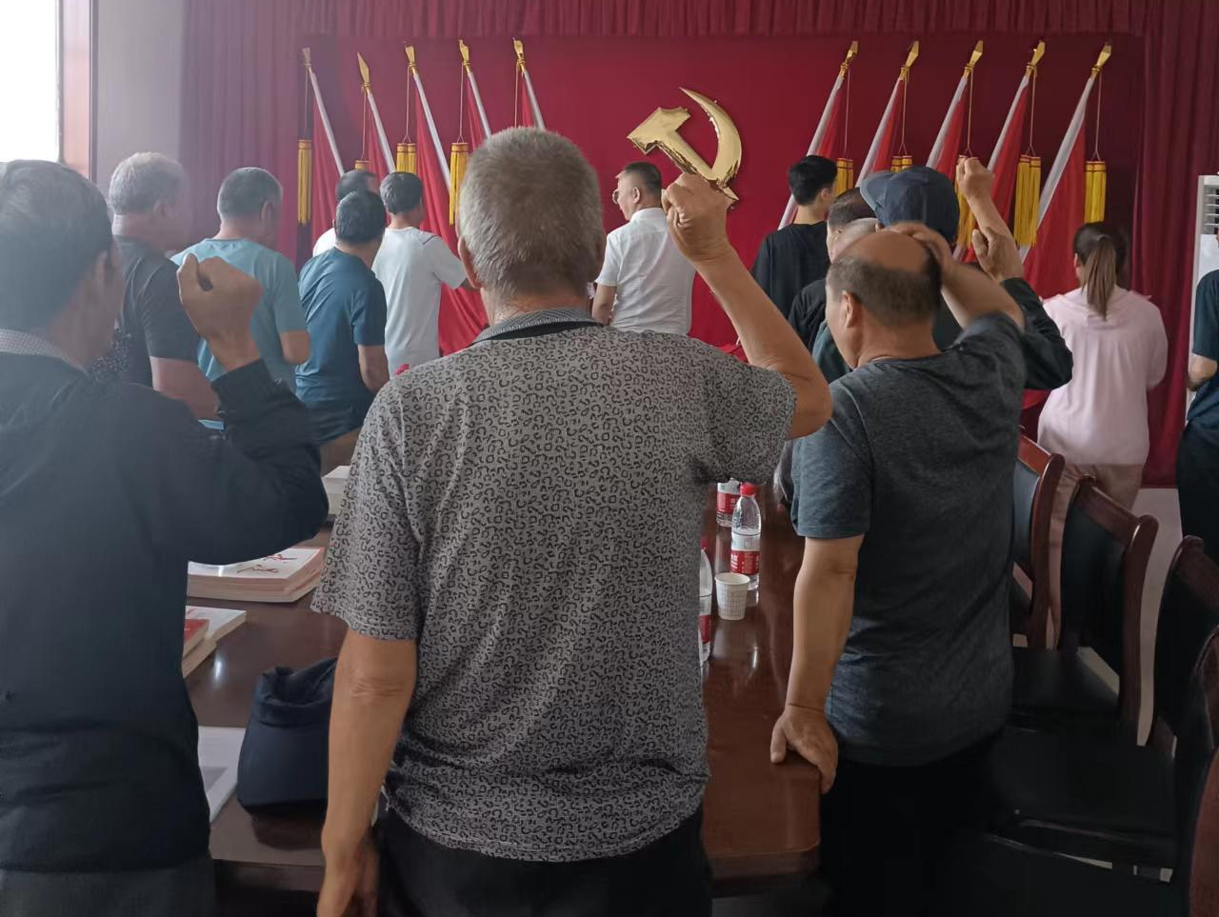

照 片

活动情况说明：
全体党员及入党积极分子、包村干部认真学习县两会精神，把学习贯彻两会精神作为当前一项重要政治任务来抓，做到全面系统学，及时跟进学，深入思考学，切实完整、准确、全面把握两会会议精神的核心内容，确保每位党员学深悟透，把思想和行动统一到县委、县政府的决策部署上来。引导党员昂扬奋进，抢时间，争一流，干在先，做示范，切实抓好党建各项工作。

